《伟人细胞》第一课时课堂实录
常州市丽华中学 语文学科 路艳丽
教学目标：
- 熟悉故事情节，能以恰当的方式展示故事内容。
2、能懂得“不做小事的人，怎么干得成大事”的道理，明确“做伟人”和“做小事”的关系。
教学过程：
师：同学们有没有想过将来要成为伟人？
生：想过（个别：没想过）。
师：想过没想过都没有关系，有一个初一的学生，可以说是我们同学们的同龄人，很想当伟人，为了实现自己的“伟人梦”定出了一系列的“伟人计划”，大家知道他是谁吗？
生：贾里。
师：今天我们就来学习女作家秦文君的《男生贾里》中的一个节选《伟人细胞》（板书课题、作者）
师：课前同学们已做了预习，那么请大家思考一下，课文讲了贾里的哪几个故事？你能不能分别用四个字来概括？
生1：讲了贾里的四个故事：第一个是：化敌为友，第二个是：健美风波，第三个是：打工失败，第四个是：自领破书。
师：回答得很好，我们就用这位同学所说的。四个故事，我们正好有四个小组，现在就请每组准备其中的一个故事，把这个故事的内容以恰当的方式展示给大家。
生：（分组准备故事；分组表演，气氛热烈）
师：看来大家都非常喜欢表演这种方式。我们每个组的表演也都很精彩，各有各的特点。在刚才最后一个故事中，贾里说：“看来，我是个普通人，只配做些鸡毛蒜皮的小事。”贾里为什么发出这样的感慨？
生1：他三次的大计划都失败了，而他自领破书这件小事，却轰动了全班。
生2：因为贾里的“伟人计划”都失败了，然而在一件小事中却成了“今日明星”。
生3：因为贾里前三次刻意的去追求都没有成功，而后来在无意中做了一件小事，却成了众所周知的人物。
师：说的很好，那么你赞同贾里的这种说法吗？如果你是贾里的朋友，你会对他怎样说呢？请把你的同桌当做贾里，对他说一番话。（同桌对讲）
生1：贾里啊，伟人必须从小事做起，努力吧！
生2：贾里呀贾里，想做伟人和造房子一样，要打好地基，你还是先打基础吧。
生3：贾里呀贾里，看来你只能做些鸡毛蒜皮的小事，那就做个普通人吧。（众大笑）
师：（笑）看来你是同意贾里的这种说法的，是吗？（生3点头）
生4：贾里，不做小事，将来怎么能做大事？
生5：贾里，不要灰心，这一次没有成功不要紧，下一次继续努力，我相信你一定会成功。
……
师：很好。如果贾里知道他有这么多的朋友，一定会非常高兴的。贾里说：“看来，我是个普通人，只配做些鸡毛蒜皮的小事。”也就是说，贾里认为自己成不了伟人，做伟人和做小事是对立的，（板书：做伟人 做小事）你认为做伟人和做小事之间有关系吗？如果有，是怎样的一种关系？
生1：有关系。要想做伟人，必须从小事做起。
生2：有关系。只有做好了小事，才能成为伟人。
师：课文的题目是“伟人细胞”，如果我们也用两个小小的“细胞”（板书：○○）来代表“做伟人”和“做小事”，你能不能把它们之间的关系用图形表示出来？
生1：（板书图形）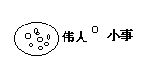

生2：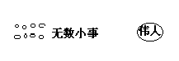

生3：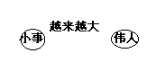
……
师：是不是做好了小事，将来就一定会成为伟人？
生：（摇头、思索）不一定。
师：那么这个图应该怎样画？请大家前后四人讨论一下。（学生讨论后举手）
生4：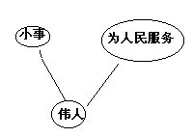只有多做小事，多为人民服务，才能成为伟人。

生5：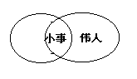要成为伟人要从小事做起，伟人里包括小事，想成为伟人，做小事是必不可少的。

生6：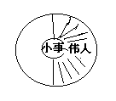不是每个人做了小事后都能成为伟人，也许比例是50%。
……
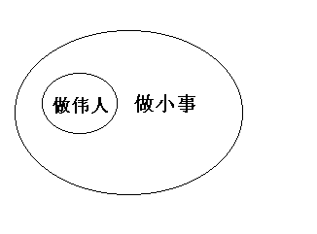师：同学们的想象非常丰富，老师也有一种画法以供同学们参考。（板书图形）今天能做好“鸡毛蒜皮的小事”，发展下去也可能做好惊天动地的大事，成就一番伟人的事业。当然也可能依然是普通人。实际上有很多小事本身就包含着伟大的一面，像公共汽车售票员李素丽，水电工人徐虎，他们也只是一名普通工人，普通服务员而已，但他们用自己的辛勤和汗水，在平凡的岗位上，放射出耀眼的光芒。这样的人，既是平凡的人，也是伟大的人。“伟大孕育于平凡之中”！
今天的作业：1、你有伟人梦吗？把你的伟人梦讲给父母、同学、朋友听。
2、搜集一些伟人青少年的事迹，联系他们的成才经历，对你有什么启示？

2002年10月18日

